Здравствуй, Новый год!
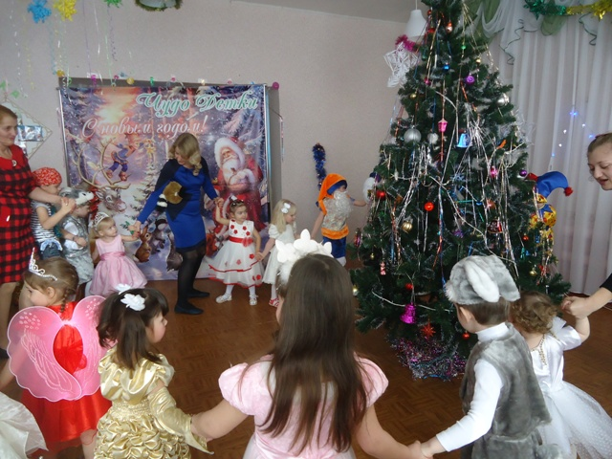
Вот и наступает самое любимое время – праздник Нового года!
Все его с нетерпением ждут, а особенно дети, ведь это время исполнения желаний, исполнения мечты, счастья и, конечно же, чудес!
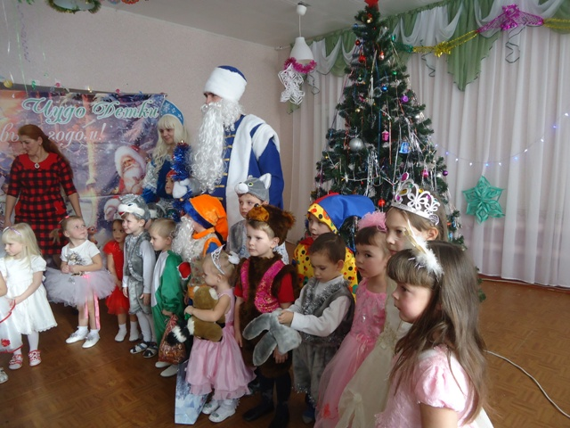
В МБДОУ д/с «Березка» Зерноградского района, а это – детский сад «Колобок», детский сад «Ручеек», детский сад «Золотая рыбка» и детский сад «Березка» с 24 по 28 декабря прошли новогодние праздники. В эти дни с ребятами случались всякие чудеса. Ребята на время превратились в куколок и снежинок, мишек и зайцев, принцесс и белочек, снеговиков и пиратов. Они от души веселились, пели, танцевали, играли в зимние забавы, рассказывали стихи. К ним в гости пришли сказочные существа: живая елочка, настоящий медведь, проказница Маша, баба Яга, снеговик и, конечно же, Дед Мороз со своей внучкою Снегурочкой. Праздники прошли не без приключений. Злая баба Яга украла у снеговика нос, а Маша чуть не сожгла спичками елку, но Дедушка Мороз настоящий волшебник, он прекратил все безобразия и превратил праздник в чудо. Из большой коробки он достал живых кукол, превратил воду в конфетти и оживил мешок с подарками. Пришлось ребятам ловить мешок, чтобы получить свой подарок. Увидели ребята и новогодние представления с развлекательными играми , песнями и загадочными чудесами.
Новый год - время волшебства. Новый год – самый чудесный праздник детства. И самое большое чудо на земле – это счастливые детские глаза, румяные щеки, смеющиеся детские лица.

